Academic Search ～検索事例～

EBSCO Publishing Japan

★ 例題その１

『International Journal of Psychologyに掲載された竹村幸祐（たけむら こうすけ）著の論文について、その詳細を知りたい』

ステップ①：検索語（キーワード）の決定

キーワードは必ず英語で入力する必要があります。著者名の場合、「姓名」の順で入力します。
さらに、キーワードが含まれるフィールドを限定します。

キーワード | 限定するフィールド
International Journal of Psychology | SO（掲載誌から検索）
Takemura kosuke | AU（著者名から検索）

ステップ②：検索式の作成

論理演算子『and, or, not』を用いて、二つのキーワードを掛け合わせます。

『A and B』= AとB の両方を含む文献。
『A or B』= AとBのどちらかを含む文献。
『A not B』= Aは含むがBは含まない文献。

⇒当然、今回の例題では”and”を用い、『Takemura Kosuke and International Journal of Psychology 』とします。

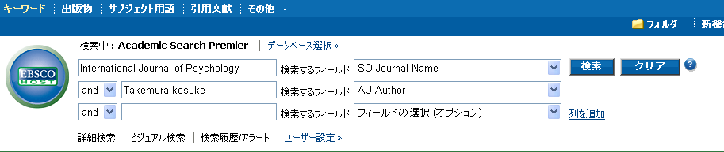

フィールドの限定
論理演算子

★ 例題その２

『地球温暖化と砂漠化の問題について書かれた文献を探したい』

ステップ①：検索語（キーワード）の決定

キーワードは必ず英語で入力する必要があります。適当な英単語が分からない場合は、和英辞典などで調べる必要があります。

キーワード＝『地球温暖化、砂漠化』⇒ 地球温暖化＝global warming, global heating
砂漠化＝desertification

ステップ②：検索式の作成

論理演算子『and, or, not』とカッコを用いて、三つのキーワードを掛け合わせます。

(global warming or global heating) and desertification

⇒（global warmingとglobal heatingのどちらか）とdesertificationを両方含む。
カッコがある場合、算数の計算と同様にカッコ内を優先します。
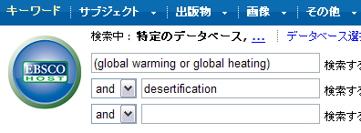
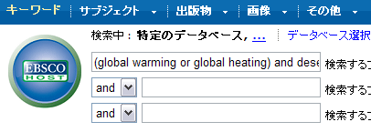

どちらの記入法でも大丈夫です。

ひとつのボックスにまとめて記入する

Searchボタンをクリックし、検索結果へ

☆ シソーラス（Subject Terms）を活用すれば、文献の主題を的確に絞り込むことが可能です。

シソーラスとは・・・
主題キーワード集です。データベースに収録された文献には、文献の主題（内容、テーマ）をあらわす主題語（サブジェクトと呼ばれます）が割り当てられています。シソーラスは、それら主題語を集めた辞書のようなものです。Academic Search Eliteの場合、米国議会図書館（LC）作成のシソーラス（LCSH）を採用しています。

シソーラス（Subject Terms）によると、、、

地球温暖化「global warming, global heating」→「GLOBAL warming」、
砂漠化「desertification」→「DESERTIFICATION」
が推奨されています。

⇒シソーラス（Subject Terms）が推奨する主題語「GLOBAL warming」、「DESERTIFICATION」を論理演算子「and」で組み合わせ、検索します。

このように、シソーラスを活用すれば、欲しい文献の主題を的確に指定することができます。

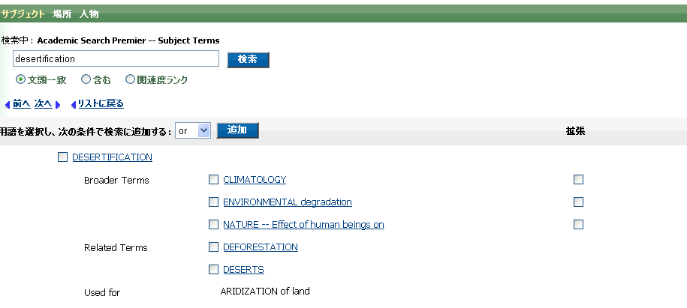

以上

